**20250217读书群师谈消化管的警示**

整理人：江南

**师：都买《道德经》了吗？是不是有醍醐灌顶的感觉？**

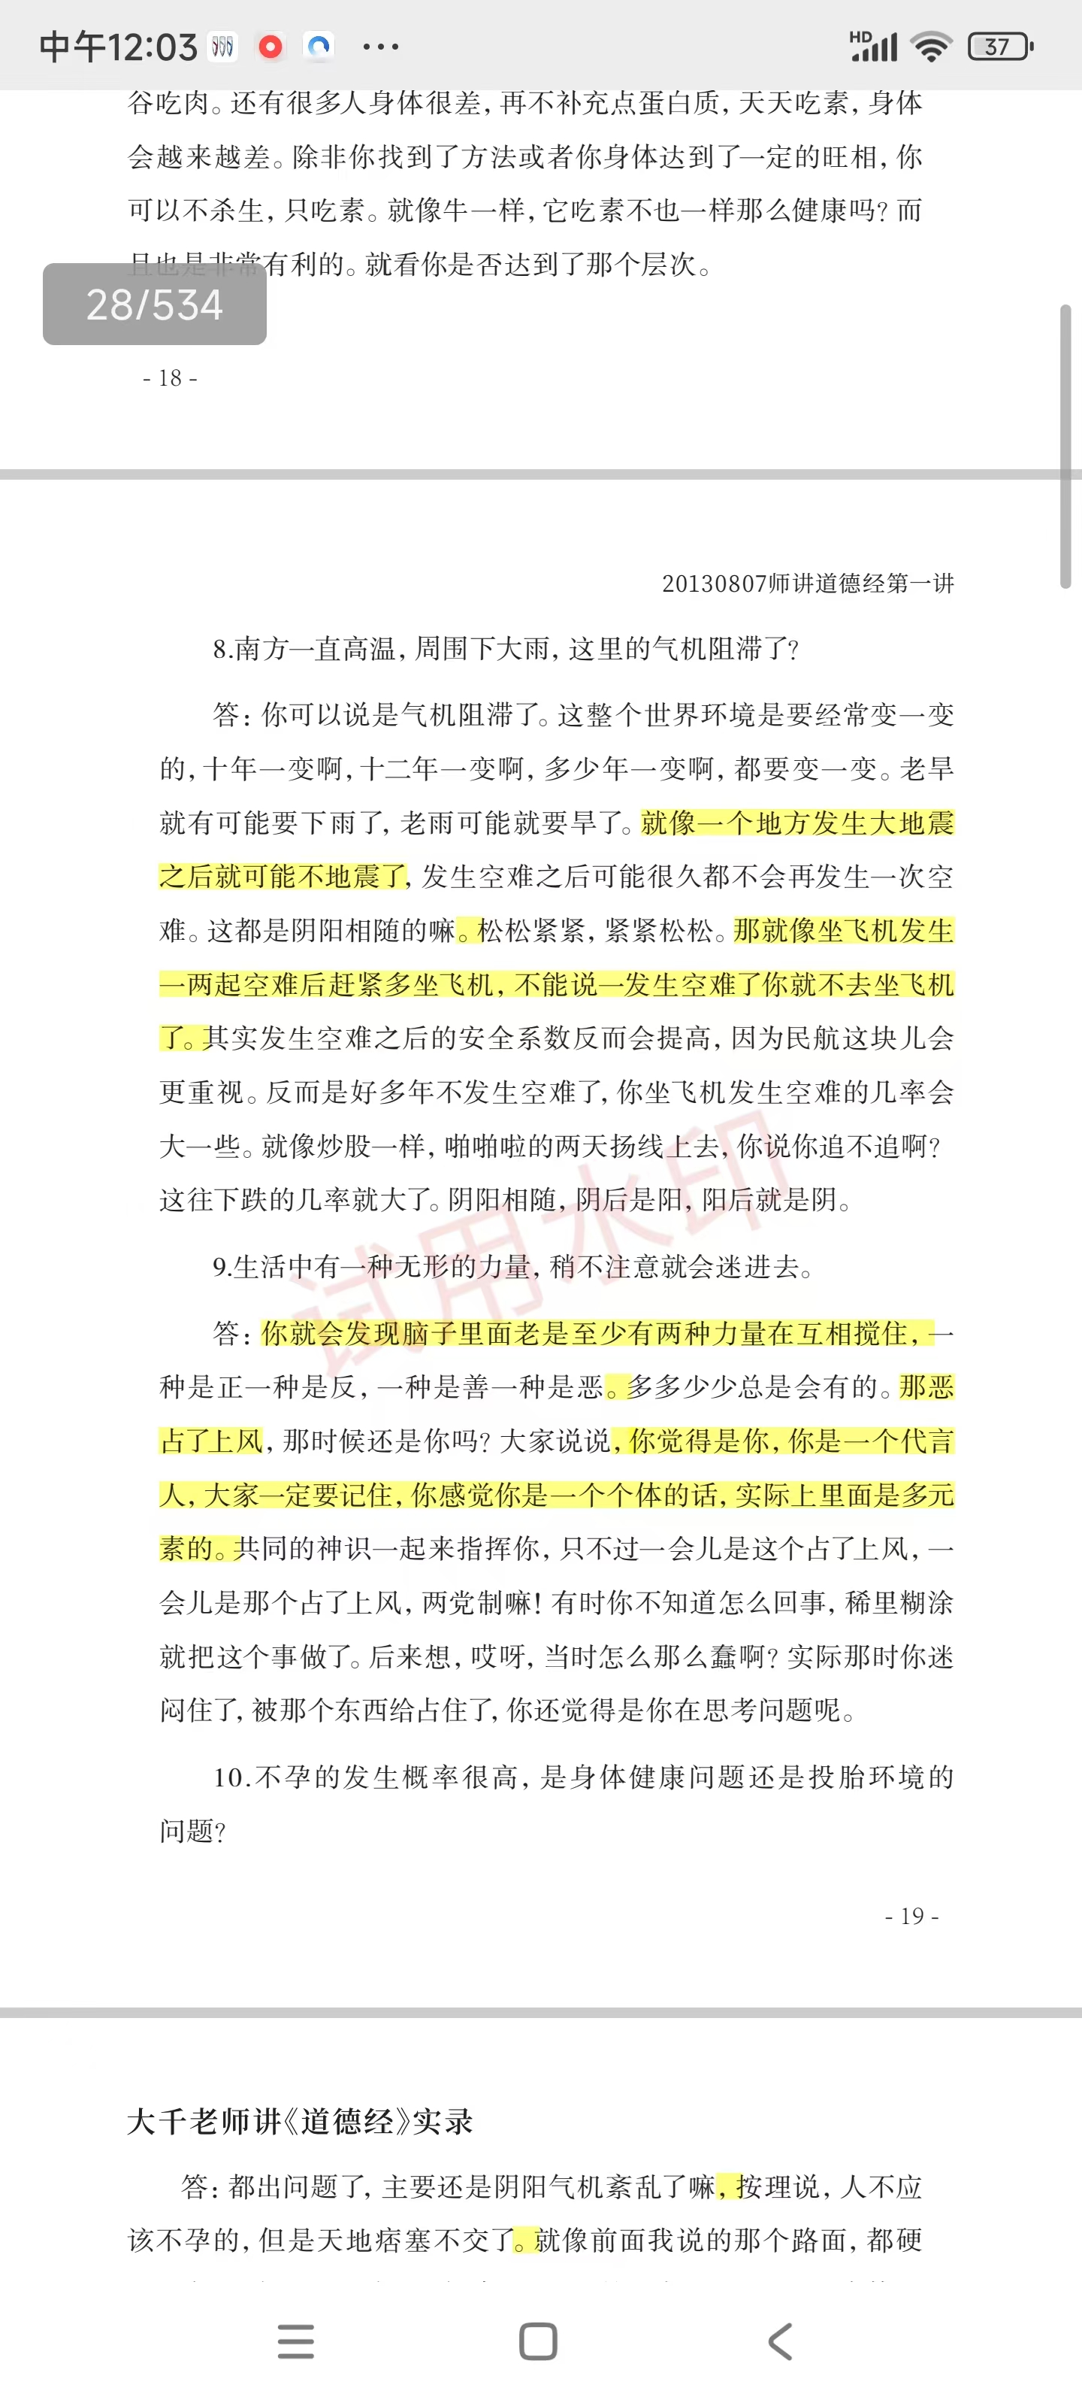

女侠:买了，也读过了！老师的书读时有心脉通畅之感，越读越想深入读，就是才读了一次，具体没记住啥！

Jane:神气形这三个字对我的影响很大！原来大千世界可以这样理解！大千世界和大千老师的世界不谋而合。我只看了前5页，也就是第1章的内容，第1章的内容和我理解的还是比较重合的。

媚:日月两边都痛，两眼旁各有一块大斑，左边更痛，斑更黑些。吃药片片或馒头等心口锅处堵得历害是怎么回事呢？是什么堵了？

**师：危险了，食道癌胃癌的前兆。不是吓唬你了，就是这回事，吞咽困难，往下咽困难，咽喉癌食道癌胃癌的前兆。**

媚:哪要怎么整呢？胃是一直不好的。

**师：咽个馒头，卡在嗓子眼儿下边那个地方，吃个药片在食管下不去，甚至吃饭喝水容易呛着，都是这问题，管道不通，打开那个地方就是静脉曲张，平滑肌增生，癌症就是非典型性增生，离癌症还远吗？为啥中国是癌症大国？你们都是潜在、候补，媚，重点培养对象，人得病都从先消化管不通开始，消化管通畅人很少得病。**

媚:老师，打算天气暖和些去果园见见老师。

**师：不用特意见我，别给我传染了。好好在群里面泡，多看老师的书，多听老师的话，多照着去做，不然你天天见我有啥用？你就说我说的对不对？其他问题在诊所看就行了，我不接诊了，病气太重，天天跟病人打交道，谁愿意？这篇文章看看。**

大千老师讲大块大吃中隐藏的秘密

https://dmjs.info/m/dv_topic/view.asp?id=325233&k=%B4%F3%BF%E9%BF%EC%B3%D4&t=1739782828

媚:我们也是悲催得很，以前得到信息是蚁食。

**师：那些专家教授能听？**